
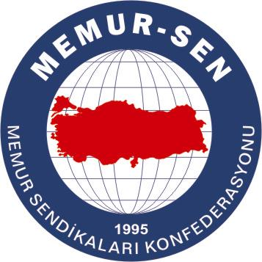
EĞİTİMCİLER BİRLİĞİ SENDİKASI

MEMUR-SEN KONFEDERASYONU
EĞİTİM-BİR-SEN GENEL MERKEZİ
BASIN AÇIKLAMASI

08/07/2010

Büyümeye Devam Ediyoruz

4688 Sayılı Kamu Görevlileri Sendikaları Kanunu Gereğince Kamu Görevlileri Sendikalarının Sayıları ve Konfederasyonların Üye Sayılarına İlişkin 2010 Temmuz İstatistikleri Hakkındaki Tebliğ Resmi Gazete’de yayımlandı.

Geçen yıl Milli Eğitim Bakanlığı’nda (MEB) 318 farkla aldığımız yetkiyi, aradaki farkı bu yıl 4 bin 44’e çıkararak pekiştirdik. MEB’de açtığımız fark, Konfederasyonumuz Memur-Sen’in güçlenmesine, büyümesine de katkı sağladı.

Tebliğe göre, geçen yıla göre 6.525 yeni üye kaydederek, 148.950 üye sayısıyla, 717 üye kaydeden Türk Eğitim-Sen ile aramızdaki farkı biraz daha kapattık.

Konfederasyonumuz Memur-Sen ise, geçen yıla göre 15 bin 816 yeni üye kaydederek, 392 bin 171 üye sayısıyla “Yetkili Konfederasyon” olma unvanını güçlendirerek devam ettirdi.

Böylece Memur-Sen, Kamu-Sen’le arasındaki 365 olan farkı, 22 bin 571’e çıkardı.

Öte yandan, ‘sendikalaşma’ oranında küçük ölçekte de olsa artış yaşandı. Yayımlanan istatistiklere göre, 2009 yılında 1 milyon 17 bin 72 olan toplam sendikalı sayısı, 2010 yılında 1 milyon 23 bin 362’ye yükseldi.

Eğitim-Bir-Sen, eğitim çalışanlarının teveccühüyle MEB’de aldığı yetkinin gereğini en iyi şekilde yerine getirmeye devam edecek; geçen yıl olduğu gibi, önümüzdeki dönemde de Kurum İdari Kurulu’nda eğitim çalışanlarının sorunlarını gündeme getirerek, bunlara çözüm bulmak için olması gerekenin en iyisini yapacaktır.

Yetkili olmadığı dönemlerde etkili bir sendikacılık yapan ve yetkili olduğu 2009/2010 döneminde MEB’de farkını ortaya koyan Eğitim-Bir-Sen, eğitim çalışanlarının haklarını koruma ve geliştirme adına çalışmalarını sürdürürken; daha da büyüyüp, inşallah önümüzdeki yıl eğitim hizmet kolunun genelinde de yetkili sendika unvanına erişecek ve bu alanda yaşanan kaosa, temsil zafiyetine son verecektir.

Bu büyümede teşkilatımızın bütün birimlerinin payı bulunmaktadır. İl teşkilatlarımıza, ilçe teşkilatlarımıza, işyeri temsilcilerimize ve üyelerimize teşekkür ediyor, başarılarının devamını diliyoruz.

